***Позитивное общение между родителями и детьми в семье – это залог:***

* ***положительного эмоционального микроклимата в семье***
* ***избежание конфликтов между родителями и детьми***
* ***положительное личностно – эмоциональное развитие ребенка (т.е. адекватная самооценка, уверенность в себе и своих силах, развитие чувства сопереживания)***

***Но вы должны не забывать, что позитивному общению с ребенком необходимо постоянно учиться!***

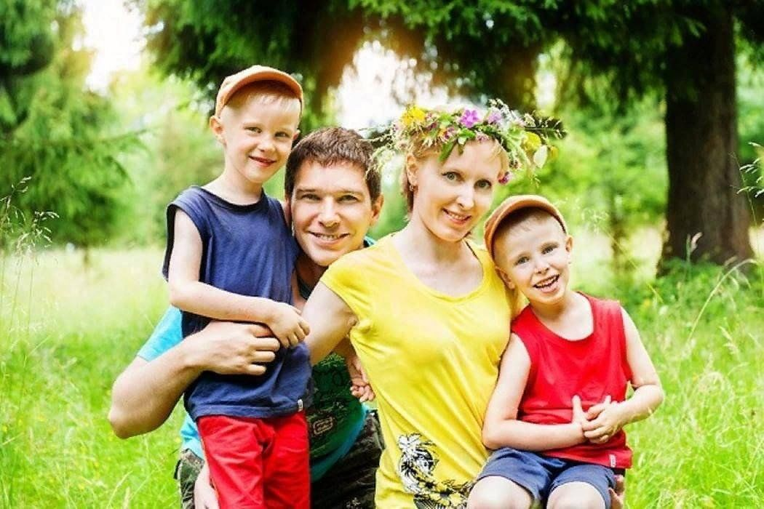

**ГБУСОН РО**

**«СРЦ Цимлянского района»**

**И.о. директора**

Кажанова Марина Александровна

т. 8(86391) 5-03-51

**И.о. заведующего отделением социальной диагностики и социально – правовой помощи**

Болдина Елена Александровна

т. 8(86391) 2-41-28

**Заведующая отделением социальной реабилитации (социальный приют)**

Заплавина Дарья Борисовна

т. 8(86391) 2-41-28

**Наш адрес:**

347320, Ростовская область,

Цимлянский район

г.Цимлянск,

ул.Ломоносова, д.2а,

остановка Комсомольская



**ГБУСОН РО «СРЦ Цимлянского района»**

**СОЦИАЛЬНЫЙ ПРОЕКТ**

**«Семейный очаг»**

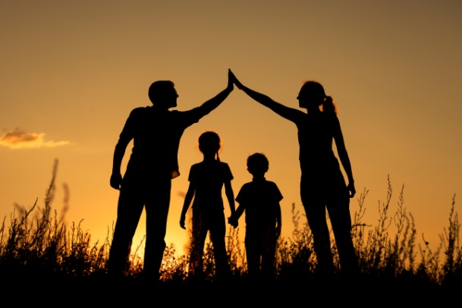

**Родительский семейный клуб**

**Цимлянск**

**2025 г.**

***Уважаемые родители!***

На базе ГБУСОН РО «СРЦ Цимлянского района» реализуется социальный проект «Семейный очаг» по профилактике семейного и детского неблагополучия, повышению психолого – педагогической компетентности родителей.

Родители являются первыми педагогами. Они обязаны заложить основы физического, нравственного и интелектуального развития личновсти ребенка в раннем возрасте.

Ими создается определенная атмосфера общения в семье, где с первых дней жизни малыша происходит становление личности. Поэтому родители должны владеть определенной суммой знаний по основным вопросам воспитания и развития ребенка.

В рамках социального проекта начинает работу родительский клуб «Семейный очаг», целями которого являются:

- повышение уровня педагогической культуры и психолого – педагогической компетентности родителей;

- профилактическое обучение родителей новым навыкам взаимодействия с ребенком.

С целью информационно – просветительской работы, направленной на создание условий для сотрудничества между специалистами Центра и родителями, и формирования позитивного взаимодействия с детьми в семье, предлагаем вам пройти родительский Лекторий в рамках работы Клуба.

Мы надеемся, что наши советы и консультации помогут вам укрепить отношения в семье, приобрести навыки конструктивного общения, позитивные способы взаимодействия с детьми.

**Вот некоторые темы родительского Лектория:**

«Что такое родительская любовь?»,

«Окружение учит общению»,

«Правила общения с ребенком»,

«Волшебные слова»,

«Любить без особых причин»,

«Играя, обучаем вместе»,

«Внимание: гиперактивный ребенок» и другие.

***Для ребенка весь мир – это его семья!***

Для того, чтобы семья была полноценной, необходимо правильно решать проблемы. Правильно общаться. В какой семье детям хорошо и комфортно?

Как можно добиться согласия и мира?

Каждому человеку необходим дом. Изначально дом – это жилище, изба. В древнерусском языке слово истба означало «баня, теплое помещение». Слова истопить, топить, тепло созвучны. Чтобы в нашем доме было тепло и хорошо, что нам необходимо?

- Доброта, понимание, уют, забота, уважение.

***Еще важны такие четыре понятия как:***

**ТЕРПЕНИЕ**

**ПРОЩЕНИЕ**

**ЛЮБОВЬ**

**МИР**

Родительская любовь дает ребенку защищенность в этом мире. Не надо бояться, что ласки и поцелуи могут быть чрезмерными и сделают из ребенка избалованного неженку. Это как раз то, в чем ребенок больше всего нуждается.

Потребность в родительской любви – одна из наиболее сильных и длительных потребностей человека, в ней нуждается ребенок любого возраста.

Все вы любите своих детей, но вы должны уметь проявлять свою любовь, чтобы ребенок знал, что он любим.

Помните, что:

1. ***Если ребенок живет во вражде – он учится быть агрессивным.***
2. ***Если ребенка часто высмеивают – он учится жить с чувством вины.***
3. ***Если ребенка хвалят – он учится уверенности в себе.***
4. ***Если с ребенком обычно честны – он учится справедливости.***
5. ***Если ребенка часто одобряют – он учится хорошо к себе относиться.***
6. ***Если к ребенку часто бывают снисходительны – он учится быть терпиливым.***
7. ***Если ребенок живет в понимании и дружелюбии – он учится любить.***

***При общении с ребенком рекомендуем применять «Правило трех плюсов»***

* ***искренняя доброжелательная улыбка***
* ***доброжелательный тон, внимательный взгляд***
* ***использоване доброжелательных жестов, прикосновений.***

